SİİRT ÜNİVERSİTESİ

2019­2020 EĞİTİM­ÖĞRETİM YILI YURTDIŞINDAN KABUL EDİLECEK ÖĞRENCİ 2. YEDEK KONTENJANLARI VE BAŞVURU ŞARTLARI

2. Yedek Kontenjan Başvuruları : 09 Ekim 2019-12 Ekim 2019

2. Yedek Kontenjan Kayıt Tarihi : 14 Ekim 2019- 18 Ekim 2019
Kabul Mektubu Gönderim Tarihleri : Bu başvuru Türkiye’de ikamet eden yabancı uyruklu öğrenciler içindir. Öğrenciler doğrudan kayıt için gelebilirlerdir. Ayrıca kabul mektubu gönderilmeyecektir.

BAŞVURU YERİ : Başvurular Siirt Üniversitesi Yabancı Uyruklu Öğrenci Birimine yapılır. Başvurular yalnızca web sitesi üzerinden yapılır.

- GENELKOŞULLAR Başvuracak adaylar:
- Lise son sınıfta olmaları ya da mezun durumda bulunmaları koşuluyla ;

  - Yabancı uyruklu olanların,

  - Doğumla Türk vatandaşı olup da İçişleri Bakanlığı'ndan Türk vatandaşlığından çıkma izni alanlar ve bunların Türk vatandaşlığındançıkmabelgesindekayıtlıreşitolmayançocuklarınınTürkVatandaşlığıKanunuuyarıncaaldığıuyarıncaaldığıTanınanHakların Kullanılmasına İlişkin Belge sahibi olduklarını belgeleyenlerin, (5901 sayılı Türk Vatandaşlığı Kanununun 7. Maddesinde "(1) Türkiye içinde veya dışında Türk vatandaşı ana veya babadan evlilik birliği içinde doğan çocuk Türk vatandaşıdır." hükmü bulunmakta olup, yurt dışından kabulkontenjanlarınabaşvuracakadaylarınTürkVatandaşlığıKanununuincelemelerindeyararbulunmaktadır.)

  - YabancıuyrukluikensonradankazanılanvatandaşlıkileTCvatandaşlığınageçenlerin/budurumdakiçiftuyrukluların,

4)T.C. uyruklu olup orta öğreniminin tamamını KKTC hariç yabancı bir ülkede tamamlayanların (ortaöğreniminin tamamını KKTC dışında yabancı bir ülkedeki Türk okullarında tamamlayanlar dahil),

5)KKTCuyrukluolup;KKTC'deikametedenveKKTC'deortaöğreniminitamamlayanGCEALsınavsonuçlarınasahipolanlarile 2005­2010tarihleriarasındadiğerülkelerdekikolejveliselerekayıtyaptırıpeğitimalarakGCEALsınavsonuçlarınasahipolanveyaolacakların başvuruları kabul edilir.

- Adaylardan ;

1)T.C. uyruklu olup orta öğreniminin tamamını Türkiye'de veya KKTC'de tamamlayanların,

2)KKTC uyruklu olanların (ortaöğreniminin tamamını KKTC liselerinde bitirip GCE AL sonucuna sahip olanlar ile 2005­2010 tarihleri arasında diğer ülkelerdeki kolej ve liselere kayıt yaptırıp eğitim alarak GCE AL sınav sonuçlarına sahip olan veya olacaklar hariç),

3)1. maddenin b numaralı bendinde tanımlanan doğumla ilk uyruğu TC olan çift uyrukluların (orta öğreniminin tamamını KKTC dışındayabancıbirülkedetamamlayanlar/ortaöğreniminintamamınıKKTCdışındayabancıbirülkedekiTürkokullarındatamamlayanlarhariç),

- Uyruğundan birisi KKTC olan çift uyrukluların (ortaöğreniminin tamamını KKTC liselerinde bitirip GCE AL sonucuna sahip olanlarile2005­2010tarihleriarasındadiğer ülkelerdeki kolej ve liselere kayıt yaptırıp eğitim alarak GCEAL sınav sonuçlarına sahip olan veya sahip olacaklar hariç),

- Türkiye'deki büyükelçilikler bünyesinde bulunan okullar ile Türkiye'de bulunan yabancı liselerde öğrenim gören TC uyruklu olan veya1.maddeninbnumaralıbendindetanımlanandoğumlailkuyruğuTColançiftuyrukluların başvuruları kabul edilmez.

- BAŞVURUŞARTLARI
2019­2019 eğitim­öğretim yılı için adayların aşağıdaki tabloda belirtilen şartlardan en az birini sağlamaları gereklidir.

(Tablo­1) Başarı Şartı Tablosu

S.NO | SINAV VEYA DİPLOMA TÜRÜ | BAŞARI ŞARTI
1 | SİUYÖS | SİÜYÖS’ten en az 40 puan
2 | SAT 1 sınavı | En az 1000 toplam puan ve en az 500 matematik puanı almak.
3 | GCE ( A level )sınavı | En az biri başvurulan programla ilgili olmak üzere en az 3 konuda A seviyesine sahip olmak.
4 | ÜrdünveFilistin'deyapılanTawjihisınavları | Fen dalında (Scientific Stream) tüm derslerden alınan sınav not ortalaması en az 75 olmak.
5 | UluslararasıBakaloryadiploması | Diploma notu en az 25 olmak.
6 | Irak Al-Edadiyah | En az 70 puan almak.
7 | ABITUR sınavı | En fazla 4 puan almak.
8 | ACT ( Amerikan College Test ) sınavı | Fen (Science reasoning), matematik(math) ve toplam puan olarak en az 21 puan almak.
9 | Lübnan'da yapılan Bakalorya (BaccalaureatLibanais) sınavı | Fen dalında (Scientific Stream) diploma notu 100 üzerinden ena z 65 olmak.
10 | Çin Halk Cumhuriyeti'nde yapılan Üniversite giriş sınavı (Gaokao) | Başvurulan programın puan türünde 750 üzerinden en az 480 puan almak
11 | Suriye'de yapılan Al-Shahada -Al Thanawiyya(Baccalaureante) sınavı | Fen dalında (Scientific Stream) 240 üzerinden, Mühendislik Fakültesi bölümleri için en az 170, eşit ağırlıklı puana göre öğrenci alan sözel bölümler için en az 160 puan, sosyal puana göre öğrenci Kabul eden bölümler için sözel bölümlerden en az 150 puan almak.
12 | İran'dalise diploma notu  ( DiplomeDebirestan) | Ortalaması en az 13/20 ve Pişdaneşgahi bitirme notu en az 13/20
13 | TQDK sınavı ( AzerbaycanÜniversiteGirişSınavı | En az 300/700 puan.
14 | TÜBİTAK'ın tanıdığı ve katıldığı Uluslar arası bilim olimpiyatları | Altın, gümüş ve bronz madalya almış olmak.
15 | Libya'da yapılan Al-Shahada-Al Thanawiyya(Baccalaureate) sınavı | Fen dalında (Scientific Stream) 240 üzerinden, Mühendistik Fakültesi bölümleri için en az 185, diğer bölümler için en az 170 puan almak
16 | Ortaöğretim puanı ile gelen adaylar | Tam notun en az %60'ına sahip olmak
17 | Bu listede yer almayan ve üniversite tarafından kabul edilecek diğer sınavlar | Üniversite tarafından başarılı olarak değerlendirilmek.

- BAŞVURUİÇİNGEREKLİBELGELER

- Başvuru Formu. Başvuru sistemine giriş için TIKLAYINIZ.

- Lise diplomasının onaylı fotokopisi.(okumuş oldukları lisedeki dersleri ve not belgeleri lise müdürlüğünce onaylı İngilizce yada Türkçe olmalıdır),

- Pasaport fotokopisi(onaylı),

- 1adetFotoğraf(4,5X6ebadındasonaltıayiçindeöndençekilmiş)

- T.C.ve ya KKTC vatandaşları için Nüfus Cüzdan fotokopisi.

- BAŞVURU TARİHİ VEYERİ

Bütün başvurular, online başvuru sisteminden ve istenilen belgeler ile birlikte 9 Ekim 2019-11 Ekim 2019 tarihleri arasında Siirt Üniversitesi Yabancı Uyruklu Öğrenci Birimine yapılır.

Başvurular yalnızca internet üzerinden yapılabilir. Başvuru süresi bitiminde Üniversite tarafından belirlenen belgelerden herhangi biri eksik olan adayların başvuruları değerlendirilmeye alınmaz

.

- ONLİNE BAŞVURU İÇİN TIKLAYINIZ

- BAŞVURULARINDEĞERLENDİRMESİ

Başvuruların değerlendirilmesi ve adayların yerleştirilmesi tamamen Siirt Üniversitesi’nin yetkisindedir. Siirt Üniversitesi kontenjanları doldurup doldurmamakta serbesttir. Başvuru koşullarını sağlamış olmak yerleştirme için kabul edilmeyi gerektirmez. Eksik belgesi olan adaylar değerlendirmeye alınmaz. Sonuçlar 14 Ekim 2019 günü www.siirt.edu.tr adresinde duyurulacaktır.

Adaylar ilan edilen kontenjanlardan başvurma hakkı bulunduğu ve sıralamasını da belirttiği, en fazla beş tercih yapabilir.

Kabul edilen öğrenciler yüksek öğrenimlerini sürdürmeyi sağlayacak maddi imkanı olduğuna ilişkin uluslararası geçerliliği olan resmi bir belge ile belgelendirmek zorundadırlar.

Kayıt hakkı kazanan öğrenciler, gerekli belgelerle Üniversite tarafından belirlenen tarihler arasında kayıt yaptırmak zorundadırlar. İlan edilen kayıt süresi içinde kaydını yaptırmayanlar kayıt hakkını kaybetmiş sayılırlar.

- KESİN KAYIT TARİHLERİ, BELGELER ve ÖĞRENİMÜCRETİ

Üniversiteye yerleşenlerin kesin kayıtları 16 Eylül 2019 – 18 Ekim 2019 tarihleri arasında ilgili Rektörlük Binası 2.Katında bulunan Yabancı Uyruklu Öğrenci Birimi tarafından yapılacaktır.

2.Yedeklerin kayıt tarihleri: 14 Ekim 2019- ¬18 Ekim 2019 tarihleri arasında kayıt yaptırabilirler.

KESİN KAYIT BELGELERİ

- Lise diplomasının aslı (Ülkelerindeki Türkiye Büyükelçiliği, Konsolosluğundan veya yeminli mütercimden onaylı Türkçe örneği)
- Not belgesi (Ülkelerindeki Türkiye Büyükelçiliği. Konsolosluğundan veya yeminli mütercimden onaylı Türkçe örneği)
- Türk liselerine denk bir ortaöğretimin tamamlandığına ilişkin denklik belgesi (Denklik işlemi ülkelerindeki Türkiye Büyükelçiliği veya Konsolosluğundan ya da Milli Eğitim Bakanlığınca yapılmış)
- Pasaport (Ülkelerindeki Türkiye Büyükelçiliği veya Konsolosluğundan onaylı Türkçe örneği veya Türkiye Cumhuriyeti tarafından verilmiş resmi kimlik belgesi)
- 5-İkamet tezkeresi (Emniyet Müdürlüğünden veya Göç İdaresi İl Müdürlüğünden alınan bir belge)
- 6 adet fotoğraf (4,5X6 ebadında, son altı ay içinde, önden, sakalsız şekilde çekilmiş)
- Öğrenim ücretinin ödendiğini belirten banka makbuzu (Aşağıda yer alan hesap numaralarına ve belirtilen miktarda yatırılması gerekmektedir. Suriye uyruklu öğrenciler ikinci öğretim olan programlardan birini kazanmaları durumunda belirtilen miktarın 1/3 ‘ünü yatırmalıdır.)
- Yüksek öğrenimini sürdürmeyi sağlayacak maddi imkanı olduğuna ilişkin uluslararası geçerliliği olan bir belge.

IV. TÜRKÇE YETERLİLİK DÜZEYLERİ

- Türkçesi yeterli olanlar (C1,C2,B2Düzeyi) öğrenimlerinehemenbaşlayabileceklerdir.

- Türkçesi yetersiz olarak değerlendirilen adaylar (A1,A2 ve B1 Düzeyi) öğrenime başlayamayacaklardır. Bu adaylar bir yıl izinli sayılacaklar ve bir yıl sonrasınakadarTürkçeöğrenmekleyükümlütutulacaklardır.Türkçeöğrendiklerinikanıtladıktansonraöğrenimedevamedebileceklerdir.

- Öğretim dili Türkçe olan programlara kabul edilen adayların kayıt olduktan sonra öğrenimlerine başlayabilmeleri için T.C. Üniversitelerine bağlı Türkçe Öğretim Merkezlerinin (TÖMER) veya Yunus Emre Enstitüsü’nün yapmış oldukları Türkçe sınavlarından yeterli puan almaları ve bunu kesin kayıt esnasında ibraz etmeleri gerekir.
Ortaöğretimini T.C. Milli Eğitim Bakanlığına bağlı Türk liselerinde tamamlayan adayların ve Eğitim dili Türkçe olan liselerden (Açık Öğretim Liseleri Hariç) mezun olmuş adayların Türkçe düzeyleri için belge aranmaz.

NOT­1: İlahiyat Fakültesi İlahiyat Programına yerleşen öğrenciler Arapça Muafiyet Sınavına girecekler. Muafiyet sınavını geçenler 1.sınıftan başlayacak. Geçemeyen öğrenciler 1 yıl Arapça Hazırlık okuyacaklar.
NOT­2: Eğitim dili İngilizce olan Uygulamalı İngilizce ve Çevirmenlik ve Mütercim – Tercümanlık bölümüne kayıt hakkı kazanan öğrencilerin İngilizce ulusal/uluslararası yeterlilik belgesini ilgili Akademik Birime vermeleri gerekmektedir. Yeterlilik belgesi bulunmayan öğrenciler Yabancı Dil Muafiyet Sınavına gireceklerdir. Muafiyet Sınavında başarılı olanlar eğitime başlar, başarılı olamayanlar yabancı dil hazırlık sınıfına devam ederler.

ÖĞRENİM ÜCRETİ

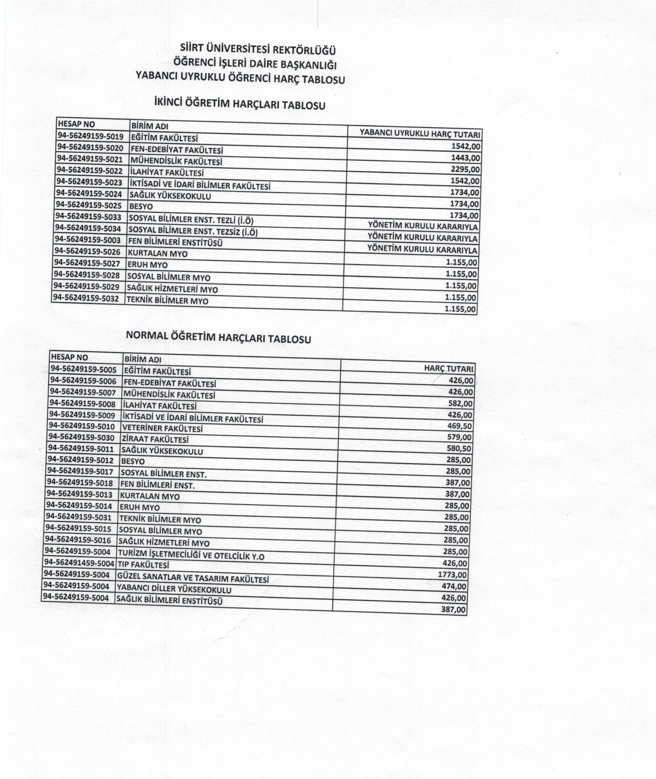

SIIRT UNIVERSITY
2019-2020 ACADEMIC YEAR UNDER GRADUATE DEGREE PROGRAMMES
Programın Adı | Name of Programme | Süre  Duration | Öğretim Dili Education Language | Başvuru Yapılacak en az Diploma Notu – Min. GPA %
Eğitim Fakültesi | Faculty of Education
Fen Bilgisi Öğretmenliği | Teacher Training in Sciences | 4 | Türkçe-Turkish | 80
İlköğretim Matematik Öğretmenliği | Teacher Training in Mathematics at Secondary School Level | 4 | Türkçe-Turkish | 80
Sınıf Öğretmenliği | Teacher Training at Primary School Level | 4 | Türkçe-Turkish | 80
Sosyal Bilgiler Öğretmenliği | Teacher Training in SocialStudies | 4 | Türkçe-Turkish | 80
Türkçe Öğretmenliği | Teacher Training in Turkish | 4 | Türkçe-Turkish | 80
Fen-Edebiyat Fakültesi | Faculty of SciencesandArts
Coğrafya | Geography | 4 | Türkçe-Turkish | 80
Sosyoloji | Sociology | 4 | Türkçe-Turkish | 80
Tarih | History | 4 | Türkçe-Turkish | 80
Tarih (İÖ) | History (EP) | 4 | Türkçe-Turkish | 80
Türk Dili ve Edebiyatı | Turkish Language andLiteraturee | 4 | Türkçe-Turkish | 80
İktisadi ve İdari Bilimler Fakültesi | Faculty of EconomicsandAdministrativeSciences
İktisat | Economics | 4 | Türkçe-Turkish | 80
İktisat (İngilizce) | Economics (English) | 4 | Türkçe-Turkish | 80
İşletme | Management | 4 | Türkçe-Turkish | 80
Maliye | Public Finance | 4 | Türkçe-Turkish | 80
Güzel Sanatlar ve Tasarım Fakültesi | Faculty of Fine Arts and Design
Mimarlık | Architecture | 4 | Türkçe-Turkish | 80
İlahiyat Fakültesi | Faculty of Theology
İlahiyat | Theology | 4 | Türkçe-Turkish  Arapça-Arabic | 80
İlahiyat (İÖ) | Theology (EP) | 4 | Türkçe-Turkish  Arapça-Arabic | 80
Mühendislik-Mimarlık Fakültesi | Faculty of Engineeringand Architecture
Elektrik-Elektronik Mühendisliği | Electrical & Electronic Engineering | 4 | Türkçe-Turkish | 95
Makine Mühendisliği | Mechanical Engineering | 4 | Türkçe-Turkish | 95
İnşaat Mühendisliği | Construction Engineering | 4 | Türkçe-Turkish | 95
Veteriner Fakültesi | Faculty of Veterinary Sciences
Veterinerlik | Veterinary | 4 | Türkçe-Turkish | 80
Ziraat Fakültesi | Faculty of Agriculture
Bahçe Bitkileri | Horticulture | 4 | Türkçe-Turkish | 80
Bitki Koruma | PlantProtection | 4 | Türkçe-Turkish | 80
Biyosistem Mühendisliği | BiosystemEngineering | 4 | Türkçe-Turkish | 80
Tarım Ekonımisi | AgriculturalEconomy | 4 | Türkçe-Turkish | 80
Tarım Biyoteknoloji | AgriculturalBio-tecnology | 4 | Türkçe-Turkish | 80
Tarla Bitkileri | FieldCrops | 4 | Türkçe-Turkish | 80
Peyzaj Mimarlığı | Landscape Architecture | 4 | Türkçe-Turkish | 80
Sağlık Yüksekokulu | School of Health
İş Sağlığı ve Güvenliği | WorkHealthandSafety | 4 | Türkçe-Turkish | 80
Yabancı Diller Yüksekokulu | School of ForeignLanguages
Mütercim-Tercümanlık (İngilizce) | TranslationandInterpretation (English) | 4 | Türkçe-Turkish  İngilizce-English | 80
Beden Eğitimi ve Spor Yüksekokulu | School of PhysicalEducationand Sports
Antrenörlük Eğitimi | CoachingEducaiton | 4 | Türkçe-Turkish | 60
Beden Eğitimi ve Spor Öğretmenliği | Teacher Training in PhysicalEducationandSports | 4 | Türkçe-Turkish | 60
Spor Yöneticiliği | Sports Management | 4 | Türkçe-Turkish | 60
Spor Yöneticiliği (İ.Ö) | Sports Management(EP) | 4 | Türkçe-Turkish | 60

SIIRT UNIVERSITY
2019-2020 ACADEMIC YEAR ASSOCIATE DEGREE PROGRAMMES

Programın Adı | Name of Programme | Süre  Duration | Öğretim Dili  Education Language | Başvuru Yapılacak en az Diploma Notu – Min. GPA %
Sağlık Hizmetleri Meslek Yüksekokulu | Vocational School of Health Services
Fizyoterapi | Physiotherapy | 2 | Türkçe-Turkish | 85
Tıbbi Dokümantasyon ve Sekreterlik (İÖ) | MedicalDocumentationandSecretarial (EP) | 2 | Türkçe-Turkish | 75
Tıbbi Görüntüleme Teknikleri (İÖ) | MedicalImagingTechniques (EP) | 2 | Türkçe-Turkish | 75
Sosyal Bilimler Meslek Yüksekokulu | Vocational School of SocialSciences
Aşçılık | Culinary | 2 | Türkçe-Turkish | 60
Büro Yönetimi ve Yönetici Asistanlığı | Office Management andExecutiveAssistant | 2 | Türkçe-Turkish | 60
Büro Yönetimi ve Yönetici Asistanlığı (İÖ) | Office Management andExecutiveAssistant (EP) | 2 | Türkçe-Turkish | 60
Çağrı Merkezi Hizmetleri | Call Center Services | 2 | Türkçe-Turkish | 60
Çocuk Gelişimi | Child Development | 2 | Türkçe-Turkish | 60
Çocuk Gelişimi (İÖ) | Child Development (EP) | 2 | Türkçe-Turkish | 60
Geleneksel El Sanatları | TraditionalCrafts | 2 | Türkçe-Turkish | 60
İşletme Yönetimi | Business Administration | 2 | Türkçe-Turkish | 60
Muhasebe ve Vergi Uygulamaları | Accounting andTax Applications | 2 | Türkçe-Turkish | 60
Sosyal Hizmetler | Social Services | 2 | Türkçe-Turkish | 60
Sosyal Hizmetler (İÖ) | Social Services (EP) | 2 | Türkçe-Turkish | 60
Uygulamalı İngilizce ve Çevirmenlik (İngilizce) (İÖ) | Applied English andTranslation (English) (EP) | 2 | Türkçe-Turkish  İngilizce-English | 60
Yerel Yönetimler | LocalAdministrations | 2 | Türkçe-Turkish | 60
Teknik Bilimler Meslek Yüksekokulu | Technical SciencesVocational School
Bilgisayar Programcılığı | Computer Programming | 2 | Türkçe-Turkish | 60
Elektrik | Electricity | 2 | Türkçe-Turkish | 60
Gıda Teknolojisi | FoodTechnology | 2 | Türkçe-Turkish | 60
İnşaat Teknolojisi | Construction Technology | 2 | Türkçe-Turkish | 60
İnşaat Teknolojisi (İÖ) | Construction Technology (EP) | 2 | Türkçe-Turkish | 60
Kimya Teknolojisi | ChemicalTechnology | 2 | Türkçe-Turkish | 60
Makine | Machinery | 2 | Türkçe-Turkish | 60
Özel Güvenlik ve Koruma | Private Security andProtection | 2 | Türkçe-Turkish | 60
Eruh Meslek Yüksekokulu | Eruh Vocational School
Çocuk Gelişimi | Child Development | 2 | Türkçe-Turkish | 60
Sosyal Hizmetler | Social Services | 2 | Türkçe-Turkish | 60
Kurtalan Meslek Yüksekokulu | Kurtalan Vocational School |  |  | 60
Bankacılık ve Sigortacılık | BankingandInsurance | 2 | Türkçe-Turkish | 60
Dış Ticaret | ForeignTrade | 2 | Türkçe-Turkish | 60
Maliye | Public Finance | 2 | Türkçe-Turkish | 60
Posta Hizmetleri | Post Services | 2 | Türkçe-Turkish | 60
Sosyal Hizmetler | Social Services | 2 | Türkçe-Turkish | 60

